臺北市公務人員協會113年度會員聯誼暨教育訓練活動報名表
★ 為辦理旅行平安保險，請以「正楷書寫」下列資料 (協會存根聯)
會員姓名 |  |  | 眷  屬 | 眷屬姓名 |  |  |  | 附註
身分證號 |  |  | 眷  屬 | 身分證號 |  |  |  | 113年費□
出生日期 |  |  | 眷  屬 | 出生日期 |  |  |  | 編號  編號  配偶兄弟姊妹  備註：  ★租線欄位內協會填寫
單位名稱 |  |  | 眷  屬 | 與會員關係 |  |  |  | 編號  編號  配偶兄弟姊妹  備註：  ★租線欄位內協會填寫
餐 點 |  | 素食:□ (葷食免填) | 眷  屬 | 餐 點 |  | 素食:□ | 素食:□ | 編號  編號  配偶兄弟姊妹  備註：  ★租線欄位內協會填寫
連絡電話 |  | 公務： 行動電話(必填)： |  |  |  |  |  | 編號  編號  配偶兄弟姊妹  備註：  ★租線欄位內協會填寫
電子信箱 |  | @ |  |  |  |  |  | 編號  編號  配偶兄弟姊妹  備註：  ★租線欄位內協會填寫
選擇梯次 |  | 選擇參加一梯次,會員含眷以三人為限 |  |  |  |  |  | 編號  編號  配偶兄弟姊妹  備註：  ★租線欄位內協會填寫
梯  次 | 第1梯次 | □113年5月 4日(星期六) |  |  | 總人數 | 繳費金額(元) | 另兒童不佔位 | 收費編號
梯  次 | 第2梯次 | □113年5月18日(星期六) |  |  |  |  | 人 元
收件 | 收款人： 日期：113年4月 日 □銀行入帳
●梯次選定後,非重大事件，請勿更改以免影響作業!
………………………………………………………………………………………………………………………
壹、活動地點：苗栗縣(遊覽花露農場、小叮噹科學主題樂園景區等。) (繳款人收執聯)
貳、報名注意事項： (以下內容以活動計劃為主，詳情請參閱本會網站最新消息或活動訊息及群組)
1.第1梯次113年5月4日(星期六)、第2梯次113年5月18日(星期六)。尚未入會同仁可於報
名前入會，未繳交113年常年會之會員可於報名時繳費，僅能選擇參加一個梯次，會員含眷屬以
三人為限。
3.會員報名時應繳交活動費用新台幣300元，眷屬全額自費1000元，無法參加且未於出發三日前通知本會者，會員300元不退還，眷屬每人酌收300元，其餘退還，退費規定，請自行至本會網站查閱活動計劃。幼兒不佔車位、餐位者酌收100元(保險請自理)。
4.自113年4月8日起報名至113年4月15日17時正截止收件，(永久會員優先報名)。
叄、報名方式：
1.報名表及報名費以公文交換、郵寄或由個人逕送至臺北市市府路一號市政大樓地下室二樓本會。
2.以傳真或郵寄方式報名時，應主動與本會確認，並於截止收件時完成繳費始為完成報名手續，
報名費滙款帳號：台北富邦00411102032756/入會費或常年費帳號:台北富邦00411102033124。
會員滙款時,請在滙款單備註欄書寫會員姓名即可(如書寫字數過長會主動刪除滙款人姓名致無
法知曉何人所滙款)，並請電話通知本會滙款後4碼。如為新入會並請告知詳細資料。
3.報名截止後將在網站或群組公布報名情形，名單漏列或資料錯誤者請主動通知本會更正。
4.每梯次行前五日於群組或網站http://www.taipei-psa.org.tw/最新消息或活動訊息公告，請
上網瀏覽下載，參加人員名單、注意事項、行程表、座餐位等資料。將以公文交換方式發送參加
證，參加人員於活動當日憑證報到。截至行前二日乃未收到參加證者請主動通知本會補件。

備註：1.同一單位以安排同一車為原則，如同為本會會員之眷屬請在附註欄內註明。
2.113年度常年費100元已經開始收繳，如你因業務繁忙尚未繳交，請儘速繳費!
感謝你的支持並歡迎您報名本次活動。。
3.請掃瞄下圖QR code,加入活動群組,並詳閱群組說明。
4.你的加入是我們的動力，感謝你!請踴躍邀請同仁入會，共同維護公務人員權益。

參加人員請填寫v報名表各項資料(上表)及收據(下表)欄內姓名、單位。 (收費編號字頭代表梯次)
臺北市公務人員協會113年度會員聯誼及教育訓練活動報名收據 |  |  |  |  |  |  |  | 收 費 編 號
姓名v |  |  | 單位v
會 員  本 人 | 1人 | 眷屬 人 |  | 合 計  費 用 | 會員本人  □300元 | 1會員+1眷屬  □1,300元 | 1會員+2眷屬  □2,300元 | 另加兒童不佔車餐位  人 元

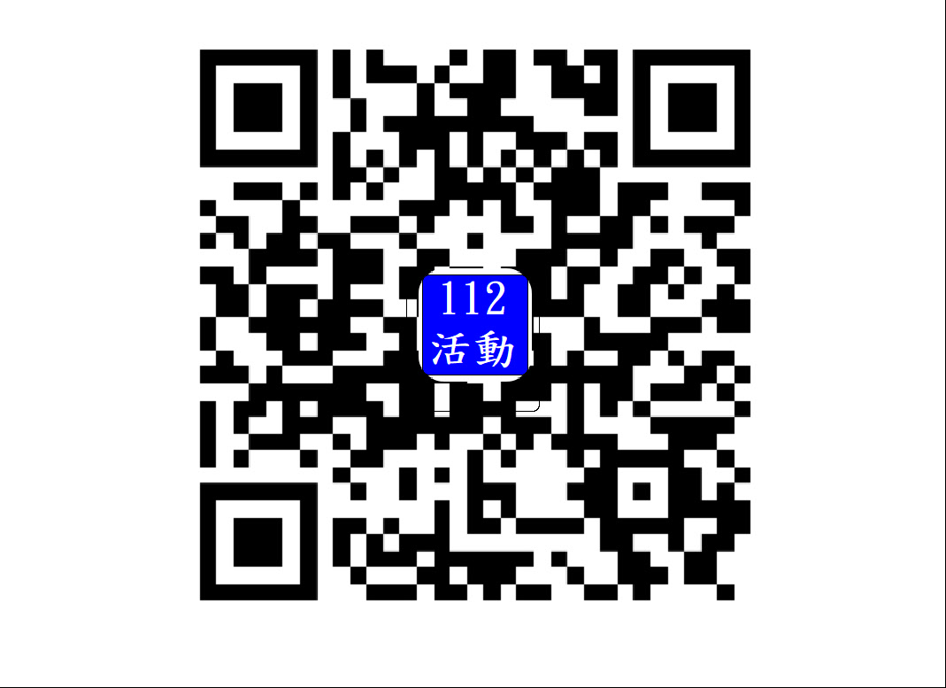
●以郵寄、傳真2345-7893後請來電
臺北市公務人員協會收款專用章
收款人/日期 | 會 計 | 理事長
 | 王淑玲 | 陳龍昆
(收款人完成蓋章始為有效收據)

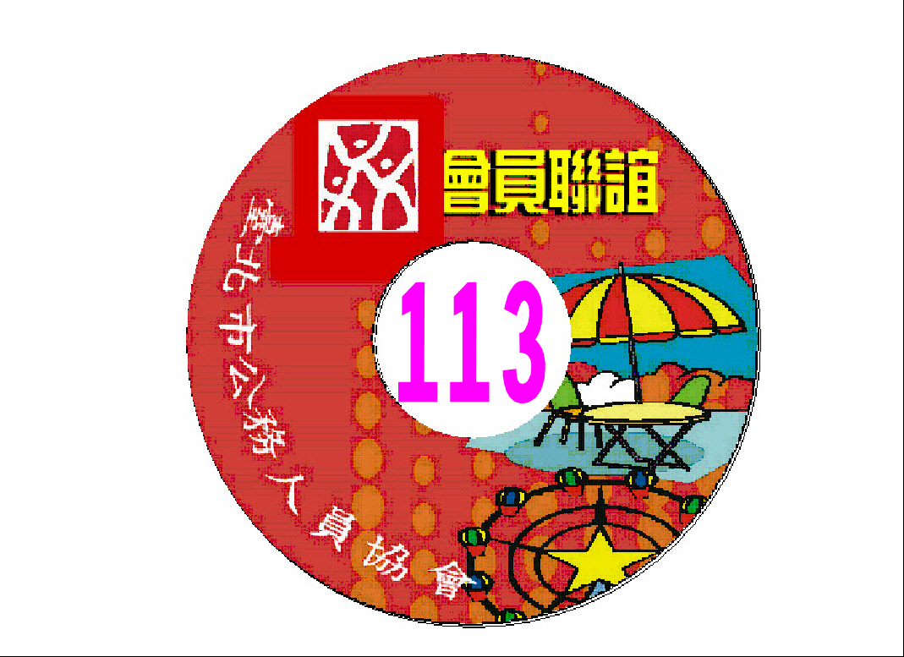
27208889-1049或87890625確認。

●請掃瞄QR code
加加入活動群組
1213111

